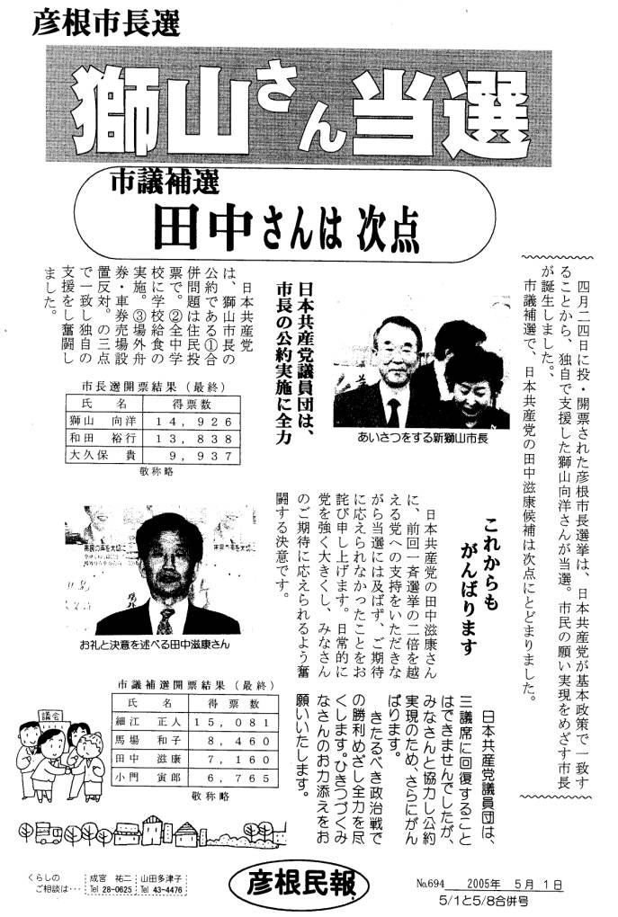
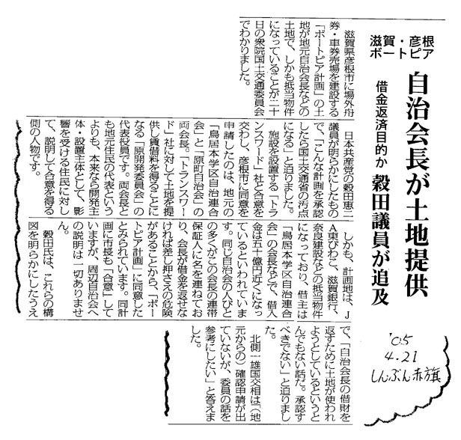
約13年前の「場外馬券売り場建設反対」の時から、ギャンブル施設誘致で『まち起こし』は間違っている、文化・学園・観光都市彦根にふさわしくない、などを掲げ、私も反対運動の役員をさせていただいていました。甲良町に移住してからも「周辺地域にとっても立場は同じ」と、「反対する会」の一会員として運動に参加してきました。今回の「ボートピア計画」にも多大な感心を持ち続けてきました。とりわけ原開発委員会が50億円に近い借財をかかえ、ＪＡ東びわこ農協が莫大な資金を提供しておきながら、ほとんど返済させていない事実を友人から知らされたとき、憤慨にたえませんでした。
4月20日の穀田恵二衆院議員の追及は旨のすく思いで視聴したものです。ぜひおすすめします。
このたびの彦根市長選挙で「ギャンブル施設は認めない」明確な姿勢をつらぬく獅山向洋市長さんの誕生で、誘致への大きな防波堤となりました。
・・・のぶあき・・・

